**ICS-202 Lab-02 Report**

Mohammed Busaleh - 202158210

**Task 1**:

Code:

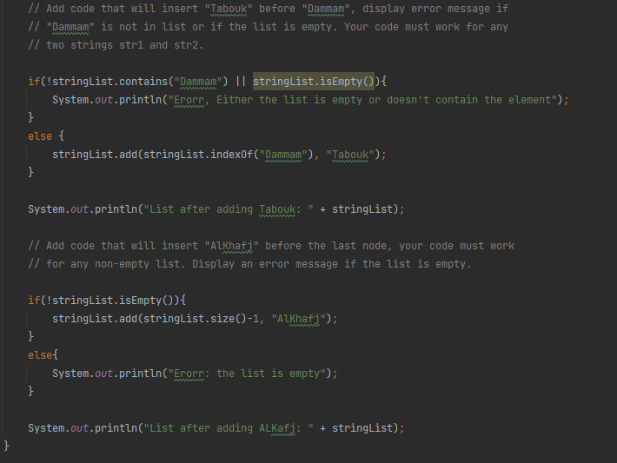

Output:

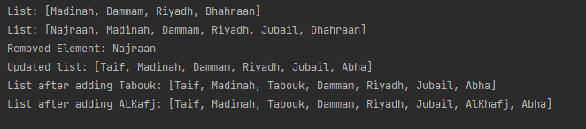

**Task 2**:

Code:

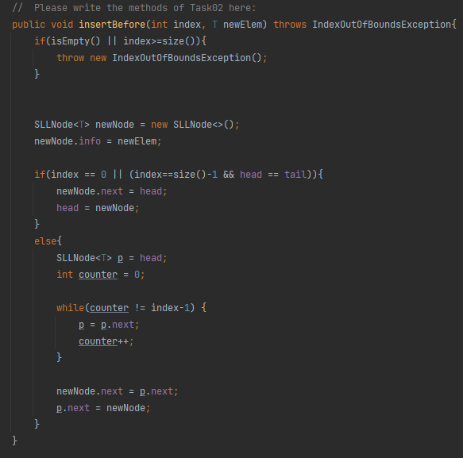

صورة تحتوي على نص, لقطة شاشة

تم إنشاء الوصف تلقائياً

صورة تحتوي على نص, لقطة شاشة, برمجيات, برامج الوسائط المتعددة

تم إنشاء الوصف تلقائياً

**Task 03**:

